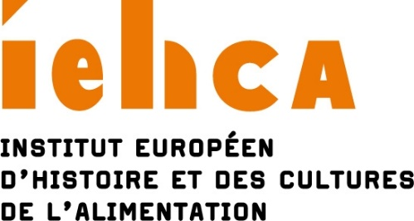

Appel à sessions et à tables rondes
/
Sixième Convention Internationale d’Histoire et des Cultures de l’Alimentation
31 mai-4 juin 2021

Mesdames, messieurs,

Nous avons le plaisir de vous annoncer que l’Institut Européen d’Histoire et des Cultures de l’Alimentation (IEHCA) organisera du lundi 31 mai au vendredi 4 juin 2021 la sixième édition de sa Convention Internationale annuelle. Cette manifestation s’inscrit dans le prolongement des actions que mène le Réseau Thématique de Recherche piloté par l’IEHCA et soutenu par la Région Centre-Val de Loire, son soutien à la recherche et son travail de mise en synergie des chercheurs en Food Studies.

À titre exceptionnel, en raison de l’épidémie de Covid-19 cet événement se tiendra uniquement en ligne.

De manière toute aussi exceptionnelle, le présent appel consiste exclusivement en un appel à sessions et à tables rondes. Les candidatures individuelles ne seront pas prises en compte.

Toutes les propositions relevant des Food Studies et tous les chercheurs seront les bienvenus (doctorants, post-doctorants, enseignants-chercheurs, chercheurs indépendants...). Cette convention est par essence pluri- et transdisciplinaire et couvrira l’ensemble des périodes historiques : formulaire à télécharger.

Les sessions dureront 90 minutes. Elles devront comprendre un modérateur et trois communications de vingt minutes. Ces communications pourront être présentées en anglais ou en français. NB : une même personne ne peut être à la fois modérateur et communicant au sein d’une session.

Les candidatures seront examinées et sélectionnées par le comité scientifique de l’IEHCA. Nous insistons sur le fait que la sélection sera particulièrement rigoureuse.

N’hésitez pas à faire circuler cet appel autour de vous.

La date limite d’envoi des candidatures est fixée au 31 janvier 2021.

Elles sont à adresser, ainsi que vos questions, à Loïc Bienassis et Allen Grieco : loic.bienassis@iehca.eu ; allengrieco@gmail.com

Aucun droit d’inscription ne sera demandé.

NB : Nous prévoyons d’enregistrer les différentes sessions et tables rondes pour une mise en ligne ultérieure.

Call for sessions and roundtables
/
Sixth International Convention on Food and Drink Studies
31 May-4 June 2021

Dear Colleagues,

We are pleased to announce that the European Institute for Food History and Cultures (the IEHCA, Institut Européen d’Histoire et des Cultures de l’Alimentation) is organizing the sixth edition of its annual international convention, to be held from Monday 31 to Friday 5 June 2021.
The event is part of the ongoing activities organised by the Thematic Reasearch Network led by IEHCA and supported by the Centre-Val de Loire region in pursuit of its editorial policy, support for research and efforts to facilitate networking opportunities among Food Studies researchers.

Quite exceptionally, due to the unfolding Covid-19 epidemic, this event will be hosted exclusively in an online mode.
In an equally exceptional way the call for contributions will be limited to fully developed panels and roundtables. This time around individual papers will not be allowed.

All proposals pertaining to Food Studies will be considered and all researchers are welcome (doctoral, post-doctoral, research lecturers, independent scholars etc.). Ultimately the conference aspires to be a multi- and cross-disciplinary event, covering all historical periods: submissions from all of these fields will be considered: Download application form.

Sessions will last 90 minutes in all. They should comprise a chair and two papers of 30 minutes each in length or three papers of 20 minutes. Papers may be presented in English or French. Chairs will not be permitted to read a paper in a session they moderate.

We would be grateful if you circulated this invitation to anybody who might be interested.

The deadline for sending submissions is 31 January 2021.
Submissions and any questions should be sent to Loïc Bienassis and Allen Grieco: loic.bienassis@iehca.eu ; allengrieco@gmail.com

While no registration fee will be required all participants will have to be signed up.

N.B. We will be recording the sessions and roundtables in order to subsequently put them online.

